TALLER DE APLICACIONES DE MATRICES

MÉTODOS CUANTITATIVOS PARA LA CIENCIA DE DATOS

NOMBRE DE LOS MAESTRANTES:
ALDAIR CETARES BARRIOS
CLAUDY CABALLERO CASTILLO
CARLOS CAMPO URZOLA

PROFESOR: JANNETH DIAZ, PhD

UNIVERSIDAD SIMON BOLIVAR
MAESTRIA EN CIENCIA DE DATOS
BARRANQUILLA, ATLÁNTICO
25 NOVIEMBRE 2025
2.
a) Usamos R para calcular Q*R:
[,1] [,2] [,3] [,4] [,5]
[1,] 146 526 260 158 388
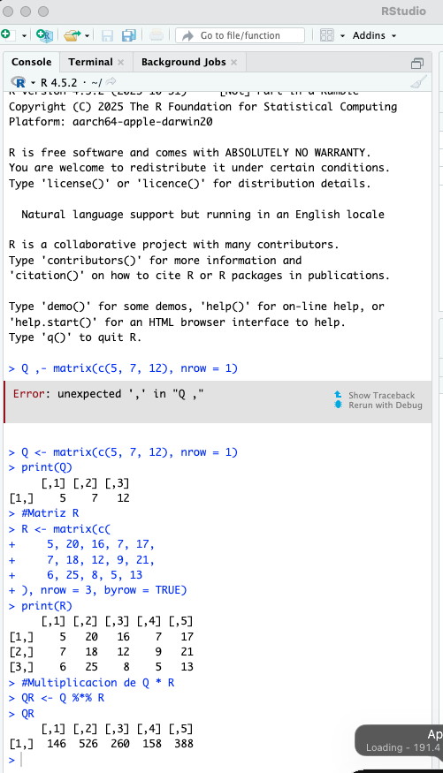
b) calculamos R*C y el resultado arrojado por RStudio es:
[1,] 75850
[2,] 81550
[3,] 71650

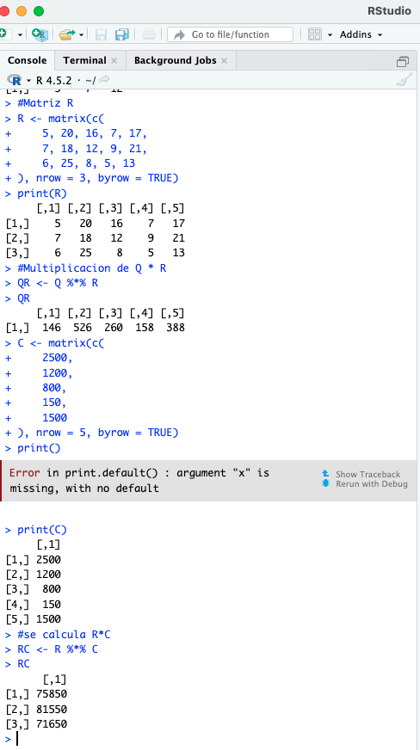

c) el costo total de la materia prima para todas las casas es de 1809900, resultado de RStudio
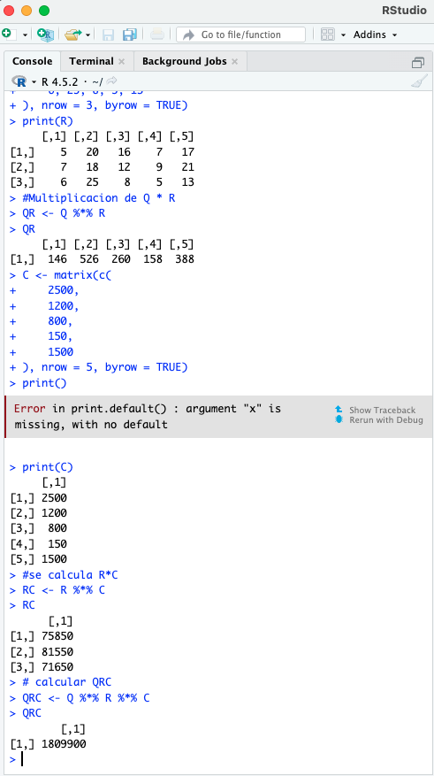

d) De acuerdo con R, la matriz que resulto es:
[,1]. [,2]
[1,] 124750 2920
[2,] 139250 2540
[3,] 113250 2400
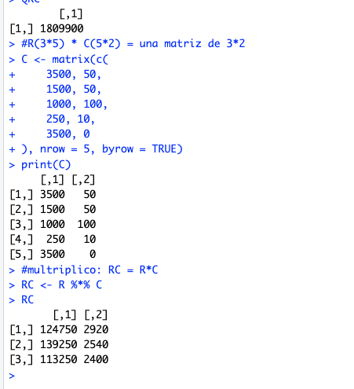

e) Los resultados de QRC son:
[,1] [,2]
[1,] 2957500 61180
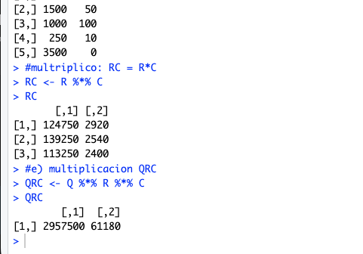

3. haciendo uso de R y la librería pracma, se pudo determitar que

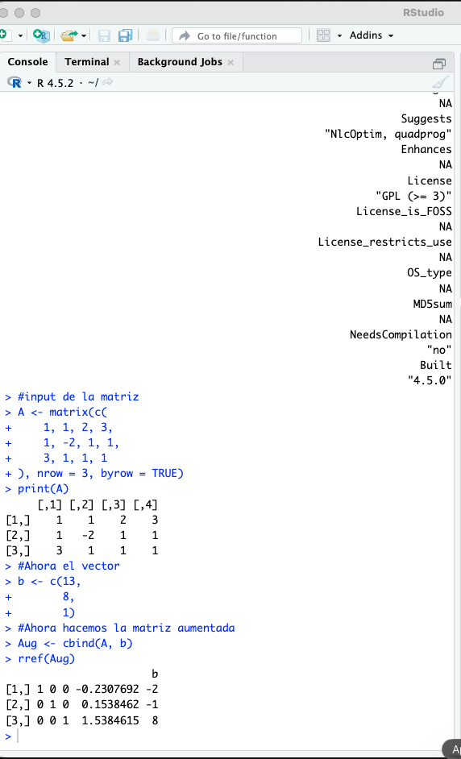
Esto significa que el sistema es compatible indeterminado y posee soluciones infinitas parametrizadas por w.
b) Usando el mismo método anterior, se determino que solo hay una única solución en donde, (x, y, z) = (1, 0.6666667, -0.6666667)
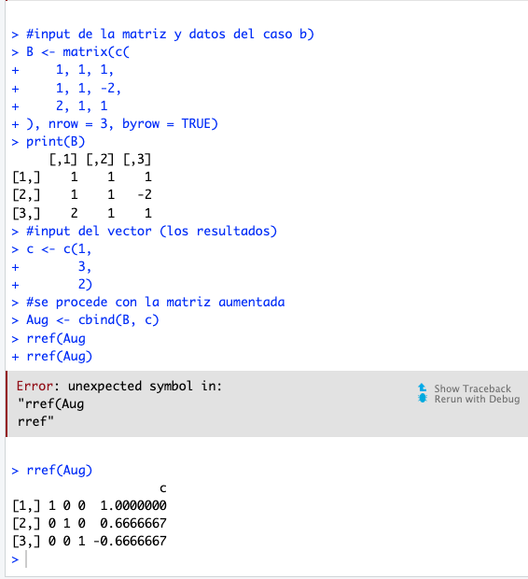

4. Un ebanista fabrica sillas, mesas para café y mesas para comedor. Se necesitan 10 minutos para lijar una silla, 6 para pintarla y 12 para barnizarla. Se requieren 12 minutos para lijar una mesa para café, ocho para pintarla y 12 para barnizarla. Son necesarios 15 minutos para lijar una mesa para comedor, 12 para pintarla y 18 para barnizarla. El centro de lijado está disponible 16 horas a la semana, el de pintura 11 horas a la semana y el de barnizado 18 horas. ¿Cuántas unidades de cada mueble deben fabricarse por semana de modo que las mesas de trabajo se utilicen a toda su capacidad?
Para desarrollar este ejercicio vamos a establecer los nombres para las variables involucradas:
$$s→sillas$$
$$c→mesas de café$$
$$m→mesas de comedor$$
Inicialmente para facilitar la resolución del problema las horas de disponibilidad de los centros de trabajo se convertirán a minutos:
$$Lijado:16×60=960 minutos$$
$$Pintura:11×60=660 minutos$$
$$Barnizado:18×60=1080 minutos$$
Ahora crearemos un sistema de ecuaciones para averiguar cuántos productos se pueden sacar en el tiempo disponible de operación:
$$10s+12c+15m=960$$
$$6s+8c+12m=660$$
$$12s+12c+18m=1080$$
Ahora con estas ecuaciones generamos una matriz que llamaremos A|b:
$$\left(\begin{matrix}10 & 12 & 15 \\ 6 & 8 & 12 \\ 12 & 12 & 18\end{matrix} | \begin{matrix}960 \\ 660 \\ 1080\end{matrix}\right)$$
Para resolver el problema debemos generar una matriz escalonada, por lo tanto, ahora haremos que las s de la fila 2 y 3 sean cero así:
$$F_{2}=F_{2}-F_{1}\frac{6}{10}$$
$$F_{1}\frac{6}{10}=(\begin{matrix}6 & 7.2 & 9\end{matrix}|576)$$
$$F_{2}=\left(\begin{matrix}0 & 0.8 & 3\end{matrix} | 84\right)$$
Para la fila 3:
$$F_{3}=F_{3}-F_{1}\frac{12}{10}$$
$$F_{1}\frac{12}{10}=(\begin{matrix}12 & 14.4 & 18\end{matrix}|1152)$$
$$F_{3}=\left(\begin{matrix}0 & -2.4 & 0\end{matrix} | -72\right)$$
Ahora la matriz queda:
$$\left(\begin{matrix}10 & 12 & 15 \\ 0 & 0.8 & 3 \\ 0 & -2.4 & 0\end{matrix} | \begin{matrix}960 \\ 84 \\ -72\end{matrix}\right)$$
Continuamos eliminando:
La fila dos la dividimos entre 0.8:
$$F_{2}=\left(\begin{matrix}0 & 1 & 3.75\end{matrix} | 105\right)$$
Ahora se debe eliminar c de la fila 3, es decir hacerlo cero:
$$F_{3}=F_{3}+2.4F_{2}$$
$$2.4F_{2}=\left(\begin{matrix}0 & 2.4 & 9\end{matrix} | 252\right)$$
$$F_{3}=\left(\begin{matrix}0 & 0 & 9\end{matrix} | 180\right)$$
La matriz queda:
$$\left(\begin{matrix}10 & 12 & 15 \\ 0 & 1 & 3.75 \\ 0 & 0 & 9\end{matrix} | \begin{matrix}960 \\ 105 \\ 180\end{matrix}\right)$$
Pasaremos a convertirla en forma reducida de Gauss-Jordan.
A partir de la fila 3 obtenemos m:
$$9m=180$$
$$m=\frac{180}{9}=20$$
Si sustituimos m en la fila 2 obtendremos c:
$$c+3.75m=105$$
$$c+75=105$$
$$c=30$$
Ahora podemos obtener s de la fila 1:
$$10s+12\left(30\right)+15\left(20\right)=960$$
$$10s=300$$
$$s=30$$
Ahora sabemos que el ebanista puede construir en una semana 30 sillas, 30 mesas de café y 20 mesas de comedor.
5. Producción Una compañía produce tres artículos: 𝐴,𝐵 y 𝐶, que requiere se procesen en tres máquinas 𝐼,𝐼𝐼 y 𝐼𝐼𝐼. El tiempo en horas requerido para el procesamiento de cada producto por las tres máquinas está dado en la siguiente tabla:
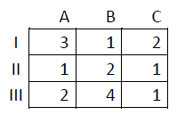
La máquina 𝐼 está disponible 490 horas, la 𝐼𝐼 durante 310 horas y la 𝐼𝐼𝐼 durante 560 horas. Encuentre cuántas unidades de cada artículo deben producirse para utilizar todo el tiempo disponible de las máquinas.
Sean:
$$A→Número de unidades del artículo A$$
$$B→Número de unidades del artículo B$$
$$C→Número de unidades del artículo C$$
Tiempos disponibles:
$$Máquina I→490 horas$$
$$Máquina II→310 horas$$
$$Máquina III→560 horas$$
Entonces:
$$3A+B+2C=490$$
$$A+2B+C=310$$
$$2A+4B+C=560$$
Con estas ecuaciones construimos la matriz:
$$\left(\begin{matrix}3 & 1 & 2 \\ 1 & 2 & 1 \\ 2 & 4 & 1\end{matrix} | \begin{matrix}490 \\ 310 \\ 560\end{matrix}\right)$$
Ahora vamos a convertir la matriz aumentada en una matriz identidad para poder encontrar los valores A, B y C.
Intercambiamos F1 con F2:
$$\left(\begin{matrix}1 & 2 & 1 \\ 3 & 1 & 2 \\ 2 & 4 & 1\end{matrix} | \begin{matrix}310 \\ 490 \\ 560\end{matrix}\right)$$
Ahora: F2 → F2 − 3F1
$$3F_{1}=\left(\begin{matrix}3 & 6 & 3\end{matrix} | 930\right)$$
$$F_{2}=\left(\begin{matrix}0 & -5 & -1\end{matrix} | -440\right)$$
F3 → F3 − 2F1
$$2F_{1}=\left(\begin{matrix}2 & 4 & 2\end{matrix} | 620\right)$$
$$F_{3}=\left(\begin{matrix}0 & 0 & -1\end{matrix} | -60\right)$$
La matriz queda:
$$\left(\begin{matrix}1 & 2 & 1 \\ 0 & -5 & -1 \\ 0 & 0 & -1\end{matrix} | \begin{matrix}310 \\ -440 \\ -60\end{matrix}\right)$$
Dividiremos F2 entre -5 para normalizarla:
$$F_{2}=\left(\begin{matrix}0 & 1 & 0.2\end{matrix} | 88\right)$$
Normalizamos F3 dividiéndolo entre -1:
$$F_{3}=\left(\begin{matrix}0 & 0 & 1\end{matrix} | 60\right)$$
La matriz queda:
$$\left(\begin{matrix}1 & 2 & 1 \\ 0 & 1 & 0.2 \\ 0 & 0 & 1\end{matrix} | \begin{matrix}310 \\ 88 \\ 60\end{matrix}\right)$$
F1 → F1 − F3
$$\left(\begin{matrix}1 & 2 & 0 \\ 0 & 1 & 0.2 \\ 0 & 0 & 1\end{matrix} | \begin{matrix}250 \\ 88 \\ 60\end{matrix}\right)$$
F2 → F2 − 0.2F3
$$\left(\begin{matrix}1 & 2 & 0 \\ 0 & 1 & 0 \\ 0 & 0 & 1\end{matrix} | \begin{matrix}250 \\ 76 \\ 60\end{matrix}\right)$$
F1 → F1 − 2F2
$$\left(\begin{matrix}1 & 0 & 0 \\ 0 & 1 & 0 \\ 0 & 0 & 1\end{matrix} | \begin{matrix}98 \\ 76 \\ 60\end{matrix}\right)$$
Entonces tenemos que:
$$\begin{matrix}A→98 \\ B→76 \\ C→60\end{matrix}$$

